**Informe de responsabilidades**

La subida de este documento firmado al repositorio es obligatoria para acceder a la sustentación y debe hacerse a más tardar el día anterior a la misma. Es obligatorio solo para entregas en pareja.

|  |  |  |  |
| --- | --- | --- | --- |
| **Nombre del componente desarrollado (clase , métodos o funciones)** | **Descripción breve de dicho componente** | **Porcentaje de complejidad respecto al desarrollo global** | **Desarrollador principal (nombre de sólo una persona)** |
| DescompresionRLE | Función que realiza el proceso de descompresión por el método RLE |  | Andres Felipe Lafaurie Rincón |
| DescompresionLZ78 | Función que realiza el proceso de descompresión por el método LZ78 |  | Andres Felipe Lafaurie Rincón |
| EstructuraValida | Función que comprueba que la estructura del texto filtrado sea acorde a un texto comprimido en RLE |  | Andres Felipe Lafaurie Rincón |
| EstructuraComptaibleLZ78 | Función que comprueba que la estructura del texto filtrado sea acorde a un texto comprimido en Lz78 |  | Andres Felipe Lafaurie Rincón |
| ContienePista | Función que busca la pista dentro del texto completamente descifrado |  | Andres Felipe Lafaurie Rincón |
| Agregados al main | Desarrollo de la lógica para la implementación de las funciones que permiten el descomprimido dentro del main |  | Andres Felipe Lafaurie Rincon |
| leerArchivoenArreglo | Función para hacer la lectura de los archivos encriptados y de pista, guardándolos en un arreglo dinámico variando del tamaño de los caracteres que tengan estos |  | Jose Eduardo Valverde Álvarez |
| rotacionDerecha | Funcion para rotar n bits a la derecha tal y como se describe en su nombre |  | Jose Eduardo Valverde Álvarez |
| filtrarCaracteresNulos | Funcion para filtrar los caracteres nulos (si son dos caracteres nulos consecutivos se deja uno y pasa a convertirse a 0 para tener en cuenta el formato LZ78) |  | Jose Eduardo Valverde Álvarez |

**Tabla resumen**

|  |  |  |
| --- | --- | --- |
| **Nombre del integrante**  **(Una fila por integrante del equipo)** | **Nombre de todos los componentes desarrollados** | **Porcentaje total desarrollado**  **(la suma de los ítems es 100)** |
| Andres Felipe Lafaurie Rincón (1042253786) | Funciones: DescompresionRLE, DescompresionLZ78, EstructuraValida, EstructuraCompatibleLZ78, ContienePista. Agregados al main | 78% |
| Jose Eduardo Valverde Álvarez (1064187965) | Funciones: leerArchivoenArreglo, rotacionDerecha, filtrarCaracteresNulos | 22% |
|  | Total | 100% |

Nombre y firma autógrafa del integrante 1: Nombre y firma autógrafa del integrante 2:_

Jose Eduardo Valverde Alvarez

Andres Felipe Lafaurie Rincon

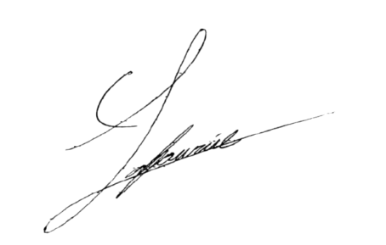

**Nota:** La repartición de responsabilidades especificada en este formato no exime a ninguno de los miembros del equipo de la responsabilidad de conocer y explicar el análisis y diseño de las estrategias que fundamentan toda la solución entregada.